Муниципальное бюджетное общеобразовательное учреждение
«Гимназия №32»

Безопасное использование батареек

Введение
С батарейками мы сталкиваемся ежедневно: очень удобно их использовать в фотоаппаратах, электронных часах, сотовых телефонах, в пультах дистанционного управления бытовыми приборами, в детских игрушках. Часто мы не задумываемся о том, как безопасно их использовать и куда девать отработанные батарейки. Поэтому я решила узнать о батарейках, как можно больше.
Объект исследования: пальчиковые батарейки.
Цель: определение правил безопасного использования батареек и повышение экологической культуры учащихся и взрослых.
Задачи:
- выяснить меру экологической опасности применения и неправильной утилизации батареек, применяемых в быту;
- провести урок
- провести среди учащихся акцию по сбору использованных батареек и их дальнейшую правильную утилизацию;
- разработать памятки для по мерам безопасного хранения и правильной утилизации использованных батареек.

1. Что такое батарейка
Слово «батарея» происходит от французского слова «batterie», которое было производным от «battre» – «бить».
Первый шаг на пути появления батарейки был сделан учёным из Италии Луиджи Гальвани. Его открытие заключалось в том, что через лягушачью лапку проходит ток, когда к ней присоединены две полоски из разных видов металла. Объяснить увиденное учёный так и не смог, но результаты его работы очень пригодились другому исследователю – Алессандро Вольту.
Алессандро Вольта смог разгадать суть процесса и понял, что появлению тока способствует химическая реакция между различными металлами в определённой среде. Сложив стопку высотой полметра из пластинок цинка, меди и войлока, смоченного раствором серной кислоты, Вольта, приложив руки к концам стопки, получил весьма чувствительный удар током. Так, в 1800 году началась электрическая эра
В современных батарейках есть два электрода – положительный (анод) и отрицательный (катод). Между ними раствор, который хорошо проводит электрический ток и участвует в химической реакции (Приложение 2, рисунок 2). Когда металлы начинают взаимодействовать через этот раствор, возникает движение заряженных частиц и вырабатывается электрическая энергия [2, с. 97].

2. Классификация элементов питания
Из всех видов современных батареек можно выделить пять видов:
Батарейки

солевые | щелочные | ртутные | серебряные | литиевые

2.1 Солевые батарейки
Электроды солевых батареек изготавливаются из оксида марганца и цинка, каждый из них помещен в свой отдельный электролит.

2.2 Щелочные батарейки
Щелочные, или алкалиновые батарейки появились в 1964 году. Электроды изготавливают из двуокиси марганца и цинка, а в качестве электролита используют гидроксид калия.

2.3 Ртутно-цинковые батарейки
В ртутно-цинковых батарейках анодом является цинк, катодом – оксид ртути. При нарушении герметичности они очень токсичны.

2.4 Серебряные батарейки
Серебряная батарейка – гальванический элемент, в котором анодом является цинк, катодом – оксид серебра. В качестве электролита в такой батарейке используется щёлочь.

2.5 Литиевые батарейки
В состав литиевой батарейки входит литиевый катод, анод из различных материалов. Катод и анод разделены сепаратором и диафрагмой, пропитанной органическим электролитом.

3. Чем опасны батарейки
На каждой пальчиковой батарейке есть значок – перечёркнутый мусорный контейнер. Он означает, что выбрасывать батарейки в мусорное ведро, откуда они попадут на свалку – категорически нельзя.
Специалисты утверждают, что каждая пальчиковая батарейка без утилизации, может загрязнить тяжёлыми металлами около 20 кв. метров земли [4].
Одна батарейка, даже «таблетка», попав случайно в организм человека, может убить его за 30 минут. Такое иногда случается с детьми, любящими разбирать игрушки.

4. Что делать с отработанной батарейкой

Доступные варианты, где утилизировать батарейки

отправить для переработки на завод |  | сдать в приёмный пункт
 | отнести в контейнер для сбора мусора (нежелательно, т. к. опасно для окружающей природы и человека)

5. Пункты сбора отработанных батареек в Новокузнецке
Список адресов контейнеров для сбора отработанных батареек, согласно данным сайта Дюрасел (партнеры программы [7]):
Магазины «Эльдорадо»:
просп. Архитекторов, д.14A, ТЦ «Парус»
ул. Тореза, 61-В, ТЦ «Радуга»
ул. Зорге, 17
ул. Франкфурта, 3
просп. Металлургов, д.16 ТЦ «Юность»

Магазины «Лента»:
с. Ильинка, ул. Светлая, 7
ул. Зорге, 7А
ул. Транспортная, 136
ул. Хлебозаводская, 19

Магазин «METRO», Кондомское шоссе, 19

6. Практическая часть

Анкетирование

Организация сбора

Приложение 6. Памятка

ЧТО ДЕЛАТЬ С ИСПОЛЬЗОВАННЫМИ БАТАРЕЙКАМИ?
НЕ ПРАВИЛЬНО |  | ПРАВИЛЬНО
выбросить батарейку в урну:  она попадёт на свалку или мусоросжигающий завод |  | сдать батарейку в пункт приёма:  она попадёт на завод по глубокой переработке батареек и там получат:
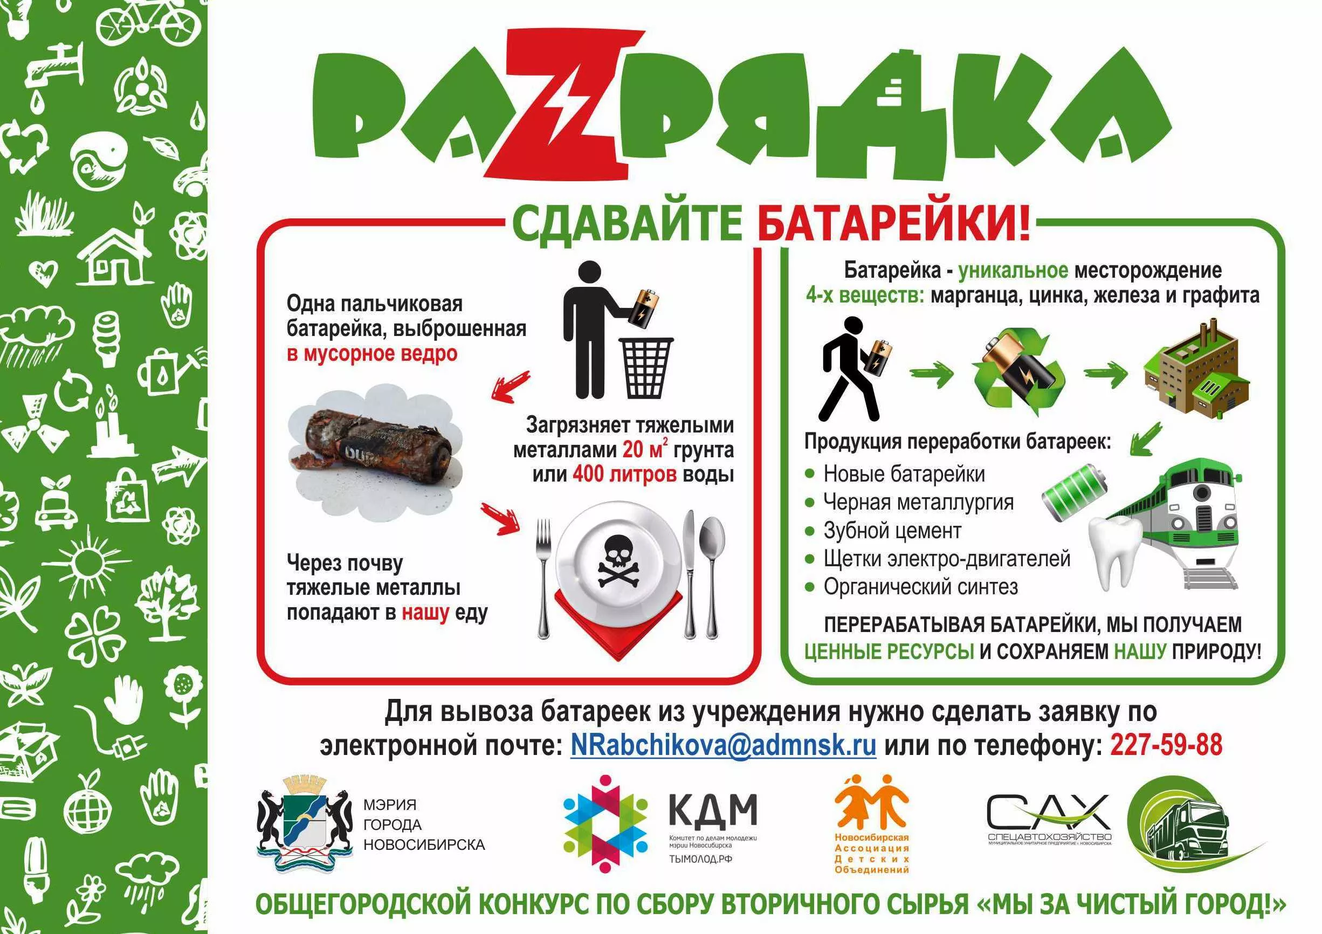  со временем корпус батарейки разлагается и тяжёлые металлы отравляют почву и грунтовые воды | при сжигании мусора вредные химические вещества с клубами дыма попадают в воздух
ПЕРЕРАБАТЫВАЯ БАТАРЕЙКИ, МЫ ПОЛУЧАЕМ ЦЕННЫЕ РЕСУРСЫ
И СОХРАНЯЕМ ПРИРОДУ

Список использованных источников и литературы
1. Маклауд Э., Вишински Ф., Ленг Ц., История почти всего на свете. 180 событий, личностей и изобретений, которые изменили наш мир. – Санкт-Петербург: Питер, 2019. – 120 с.
2. Перышкин А.В. Учебник по физике за 8 класс.; учебник для общеобразовательных учреждений – М.: Дрофа, 2010. – 206 с.
3. Гринин А.С., Новиков В.Н., Промышленные бытовые отходы: хранение, утилизация, переработка. – Москва: ФАИР-ПРЕСС, 2002. – 336 с.
4. https://onf.ru/ – URL: https://onf.ru/2020/06/04/v-den-ekologa-minprosveshcheniya-rossii-i-onf-zapustyat-ekologicheskiy-proekt-dlya/ (дата обращения 29.10.2020)
5. Малютина А. Что происходит с выброшенной на природу батарейкой / Сетевое издание https://recyclemag.ru/ – 2015. – URL: https://recyclemag.ru/article/chto-proishodit-s-vybroshennoj-na-prirodu-batarejkoj (дата обращения 30.10.2020).
6. https://nec.eco/ – URL:https://nec.eco/blog/news/sday-batareyki-s-dyurasell-i-lentoy/ (дата обращения 30.10.2020).
7. https://www.duracell.ru/– URL: https://www.duracell.ru/recycling/ (дата обращения 01.11.2020).
8. https://priemkaeco.ru/ – URL: https://priemkaeco.ru/priem-batareek-novokuznetsk.html (дата обращения 01.11.2020).
9. СанПиН 2.1.7.1322-03 Гигиенические требования к размещению и обезвреживанию отходов производства и потребления.

